FESTIWAL PIOSENKI HARCERSKIEJ
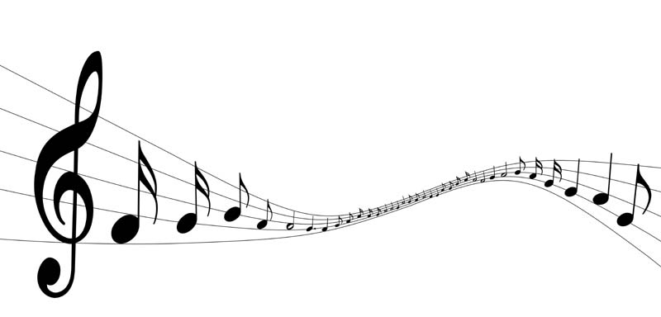
DNI HUFCA 22 KWIETNIA 2012r.

Nazwa zespołu/nazwa drużyny:
………………………………………………………….………………

Ilość członków: ………………………………………………………………………….

Tytuły wykonywanych utworów:
- ……………………………………………………………………
- ……………………………………………………………………

Zobowiązujemy się do przestrzegania regulaminu festiwalu oraz zgadzamy się na przetworzenie powyższych danych i wykorzystanie ich przez organizatorów do wszelkich celów.

